Myxomatózis – élvonalban a Soproni Egyetem Kutatócsoportja
2025 őszén új vírus jelent meg a magyarországi mezei nyúlállományban, ami komoly kihívás elé állítja a vadgazdálkodást és a természetvédelmet. A Soproni Egyetem Vadgazdálkodási és Vadbiológiai Intézete az elsők között kezdte meg a betegség hazai vizsgálatát, és mára olyan kutatási programot vezet, amely Európában is egyedülállónak számít. Az eddigi eredmények biztatóak, ugyanis a mezei nyulak a vártnál nagyobb arányban lehetnek képesek alkalmazkodni a fertőzéshez, miközben a kutatók a vírus terjedésének mérséklését és a vadgazdálkodás támogatását is szolgáló ismereteket gyűjtenek.
A klasszikus myxomatózis az üregi nyúl és a házi nyúl betegségeként volt ismert. Az elmúlt években azonban kialakult egy új, úgynevezett rekombináns myxomavírus (ha-MYXV), amely már a mezei nyulat is képes megfertőzni járványt okozva állományukban. A vírus néhány év alatt Európa több országában megjelent, majd 2025 októberében Magyarországra is eljutott.
A betegség könnyen felismerhető tüneteket okoz. A fertőzött nyulak kötőhártyagyulladással küzdenek, könnyeznek, jellegzetes – gyakran szőr nélküli – csomók, göbök jelennek meg a fejen és a végtagokon, az ivarszerv körül szintén ödémák jelennek meg, majd legyengülnek és végül sok esetben elpusztulnak.
A Soproni Egyetem reagált elsőként
A járvány hazai megjelenésére elsőként a Soproni Egyetem Vadgazdálkodási és Vadbiológiai Intézete reagált. Az intézet kutatói a Nemzeti Élelmiszerlánc-biztonsági Hivatallal (Nébih) közösen rövid idő alatt laboratóriumi vizsgálatokkal igazolták a vírus jelenlétét, majd országos kutatási programot indítottak.
Dr. Bende Attila, a Soproni Egyetem Vadgazdálkodási és Vadbiológiai Intézetének kutatója szerint a cél kezdettől az volt, hogy a tudományos eredmények a gyakorlatban is segítsék a vadgazdálkodókat.
„Igyekszünk nemcsak a tudományért kutatni, hanem a vadgazdálkodók számára használható információkat szolgáltatni annak érdekében, hogy ezek a tudományos eredmények a szakmában is hasznosuljanak.”
A kutatás jelentőségét jól mutatja, hogy az első eredményekből már egy rangos nemzetközi tudományos folyóiratban megjelent D1-es publikáció is született.
„Ez mutatja azt is, hogy mekkora impaktja van ennek a témának a nemzetközi frontokon. Aktuális, fontos kutatás, amely tudományos és gyakorlati szempontból egyaránt jelentős.” – fogalmazott Dr. Bende Attila.
Európában is egyedülálló országos monitoring
Az Országos Magyar Vadászkamara (OMVK) a Soproni Egyetem Történeti és Alkalmazott Zoológiai Kutatócsoportját kérte fel az országos myxomatosis monitoringprogram kidolgozására, a cél pedig annak vizsgálata, hogy hogyan reagál a magyarországi mezei nyúlállomány az új vírusra.
Az OMVK finanszírozásával megvalósuló kutatás során három mintavételi időszakban gyűjtik a mintákat az ország meghatározó nyulas régióiban 19 vadászatra jogosult területén. Az első mintavétel tavasszal, április–májusban zajlott, a második július első felében, míg a harmadik már az őszi vadászidényben történik. E kutatás során képet kaphatunk arról, hogy hogyan változik a fertőzés időben és térben, illetve hogyan alkalmazkodnak hozzá az állatok.
A vizsgálatok elsősorban azokra a térségekre koncentrálnak, ahol laboratóriumi vizsgálatokkal már igazolták a vírus jelenlétét. A legtöbb fertőzött egyedet Nyugat-Magyarország nyugati határ menti térségeiben, valamint Kelet- és Délkelet-Magyarországon találták, később pedig az ország belső vármegyéiben is megjelent a fertőzés. Különösen azok a területek érintettek, ahol jelentős mezei nyúlállomány él.
Az első eredmények biztatóak.
A kutatók a nemzetközi szakirodalomban közölt adatokhoz számottevően magasabb arányban találtak olyan klinikailag egészséges egyedeket, amelynek szervezetében kimutatható volt az ellenanyag. Ez azt jelenti, hogy sok állat ugyan megfertőződött, de túlélte a betegséget.
„Ez rendkívül izgalmas eredmény. Azt sugallja, hogy ugyan nagyon nagy arányban megfertőződnek a nyulak, de szerencsére jóval alacsonyabb arányban hullanak el, mint azt a szakirodalomban olvashattuk.” – emelte ki Dr. Bende Attila.
A kutatás végére több mint 600 mezei nyúl vizsgálati eredménye áll majd rendelkezésre, amely ilyen nagyságrendben Európában eddig nem valósult meg.
A Soproni Egyetem kutatása jóval túlmutat a myxomatózis vizsgálatán, hiszen a rekombináns vírus mellett az intézetben dr. Bánáti László állatorvossal közösen egyéb a mezei nyulat érintő vadbiológiai kérdéseket is értékelnek. Vizsgálják a mezei nyulak szaporodásbiológiáját, valamint az őszi időszakban a tularémiát is.
Ez utóbbi különösen fontos, mert a tularémia nemcsak a mezei nyulakat érinti, hanem emberre is átterjedhet, azaz zoonózis. A kutatók azt szeretnék tisztázni, hogy van-e kapcsolat a két betegség előfordulása között.
„Három időpillanatból lesz képünk ugyanazokról a területekről, így a szerológiai áthangolódás dinamikáját is értékelhetjük. Emellett az ektoparaziták szerepét, a mezei nyúl szaporodásbiológiáját és a tularémia előfordulását is kutatjuk, hogy minél teljesebb képet kapjunk a mezei nyulat érintő kérdéskörben.” – mondta Dr. Bende Attila.
Sopron térsége jelenleg kedvező helyzetben van
A kutatások szerint Sopron és környéke jelenleg nem tartozik a fertőzött területek közé. Bár a vírust a várostól néhány tíz kilométerre már kimutatták, a térségben eddig nem találtak fertőzött mezei nyulat.
Ennek egyik oka, hogy Sopron környékén jóval ritkább a mezei nyúlállomány, mint az ország legerősebb nyulas vidékein. A kisebb állománysűrűség csökkenti annak esélyét is, hogy a vírus gyorsan terjedjen az állatok között.
Dr. Bende Attila szerint a nyúlállomány sűrűsége az egyik meghatározó tényező a járvány alakulásában.
„Azokon a területeken, ahol nagyon nagy a mezei nyúl sűrűsége, természetesen jóval nagyobb a fertőzés kockázata is.”
A kutatás közvetlenül segíti a vadgazdálkodást
Magyarország Európa egyik legerősebb mezei nyúlállományával rendelkezik, ezért a vírus gazdasági szempontból valóban jelentős, ezért kiemelten fontos, hogy a szakemberek megértsék a betegség terjedését és segítsék a védekezést.
A Soproni Egyetem kutatói folyamatos kapcsolatot tartanak a vadgazdálkodókkal, a hivatásos vadászokkal, terepi tapasztalataikat is beépítik a tudományos munkába.
„Nem lehet mindent a laborban megválaszolni. Fel kell venni a gumikesztyűt, ki kell menni a terepre és meg kell kérdezni a kollégákat…” – hangsúlyozta Dr. Bende Attila.
A lakosság is segítheti a kutatást
A Soproni Egyetem kutatói arra kérik a természetjárókat, kirándulókat, hogy ha olyan mezei nyulat látnak, amely feltűnően bizalmas, szemgyulladása van, vagy göbök láthatók rajta, készítsenek róla fényképet, és jelezzék azt a kutatóknak.
A lakossági bejelentések segítenek a vírus terjedésének nyomon-követésében, és új fertőzési helyek azonosításában is.
A Soproni Egyetem kutatása nemzetközi jelentőségű
A Soproni Egyetem vezetésével megvalósuló kutatás újabb eredményei nemcsak a magyarországi, hanem az európai szakemberek számára is fontos információkkal szolgálhat. A Nébih és az Országos Magyar Vadászkamara együttműködésével kialakított országos monitoringprogram egyedülálló módon kapcsolja össze a laboratóriumi vizsgálatokat, a terepi kutatásokat és a vadgazdálkodók gyakorlati tapasztalatait.
Az eddigi eredmények azt mutatják, hogy a magyar mezei nyúlállomány jó eséllyel rövid idő alatt képes lehet alkalmazkodni az új vírushoz. A kutatás ugyanakkor ennél is többet jelent. Olyan tudományosan megalapozott ismereteket ad a szakemberek kezébe, amelyek hosszú távon hozzájárulhatnak a hazai mezei nyúlállomány megőrzéséhez és a fenntartható vadgazdálkodáshoz.
Sajtókapcsolat:
- Divósné Varga Henrietta
- Soproni Egyetem
- +36 30 568 6099
- divosne.varga.henrietta@uni-sopron.hu
 | © Soproni Egyetem
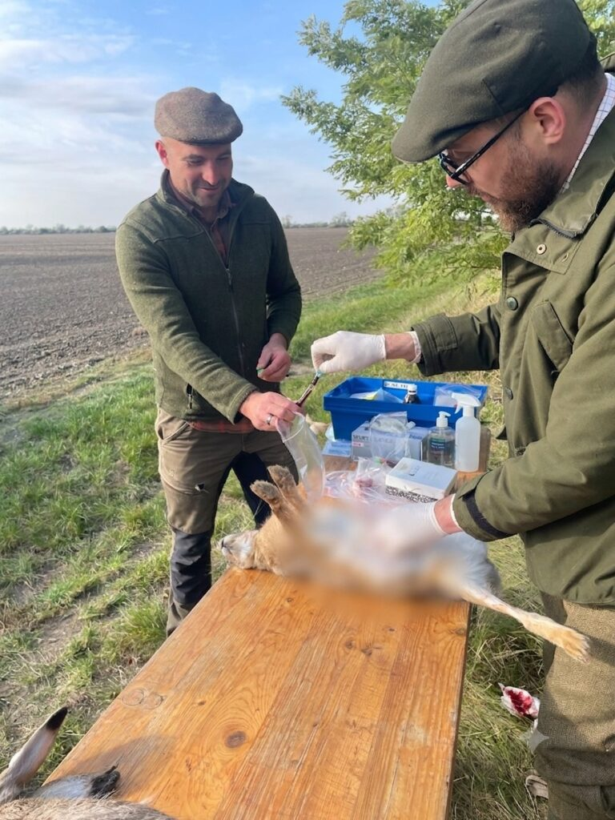 | © Soproni Egyetem
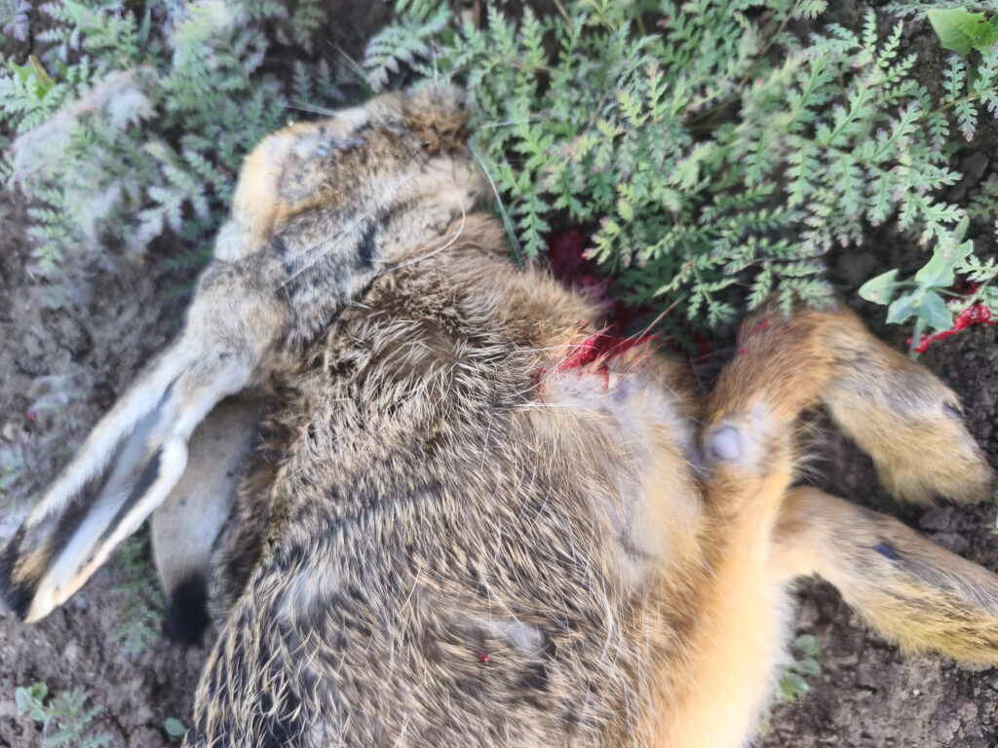 | © Soproni Egyetem
 | © Soproni Egyetem
Eredeti tartalom: Soproni Egyetem
Továbbította: Helló Sajtó! Üzleti Sajtószolgálat
Ez a sajtóközlemény a következő linken érhető el:

